Php Intelephense editor para php usamos actualmente subline

[JavaScript Tutorial (w3schools.com)](https://www.w3schools.com/js/default.asp)

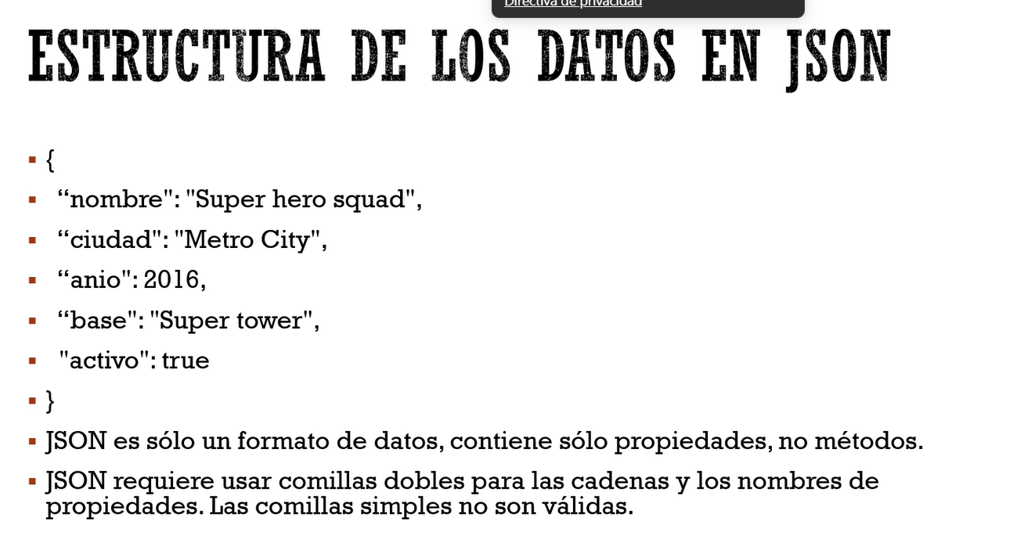

implementation 'com.android.volley:volley:1.1.1'



